**PHỤ LỤC 01**

**HƯỚNG DẪN ĐĂNG KÝ MẪU DẤU, MẪU CHỮ KÝ SỬ DỤNG TRÊN GIẤY CHỨNG NHẬN NGHỈ VIỆC HƯỞNG BHXH**

***(Gửi kèm theo công văn số /BHXH-CNTT ngày /12/2018***

***của Bảo hiểm xã hội Việt Nam)***

**1. Cơ sở KCB đã ký hợp đồng KCB BHYT**

- **Bước 1**. Đăng nhập Cổng tiếp nhận dữ liệu Hệ thống thông tin giám định BHYT (Cổng GĐBHYT) tại địa chỉ <https://gdbhyt.baohiemxahoi.gov.vn> bằng **tài khoản và mật khẩu** đã được Bảo hiểm xã hội Việt Nam cấp.

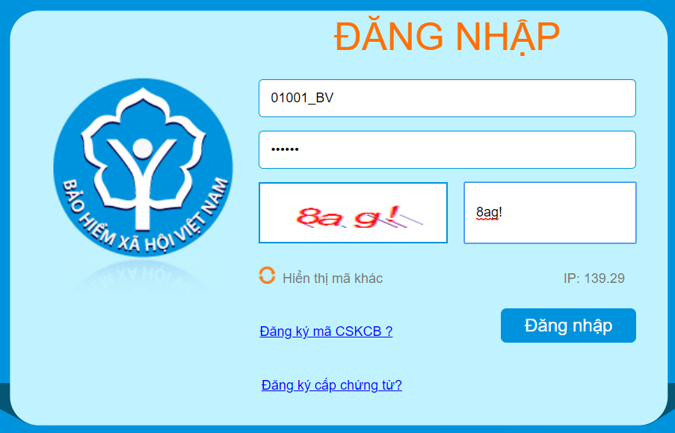

- **Bước 2**. Chọn chức năng **Cấp chứng từ -> Đăng ký cấp chứng từ**

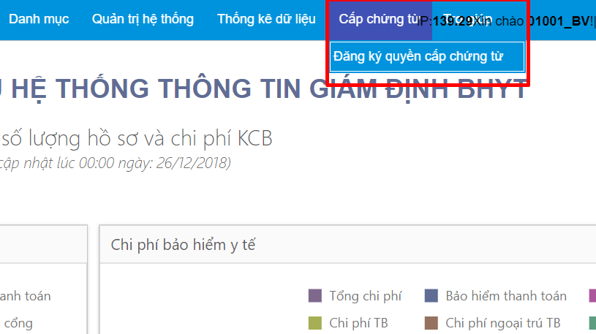

Màn hình sẽ hiển thị như sau:

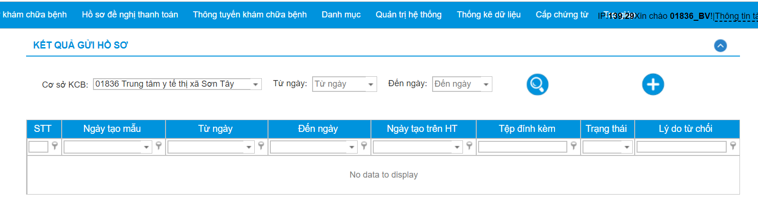

**- Bước 3.** Chọn nút  để khai báo các thông tin để Đăng ký quyền cấp chứng từ.

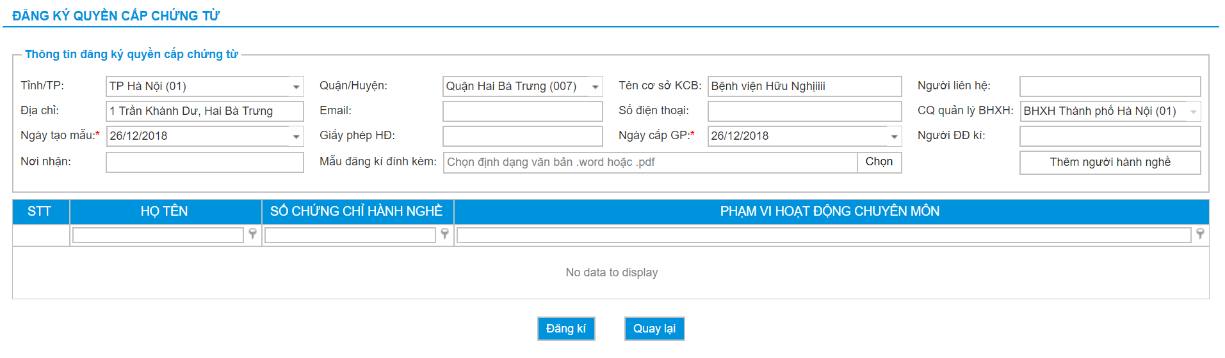

Trong đó:

+ Email: tài khoản thư điện tử liên hệ.

+ Số điện thoại: Điện thoại liên hệ.

+ CQ quản lý BHXH: Chọn cơ quan BHXH quản lý trực tiếp.

+ Giấy phép HĐ: Số của giấy phép hoạt động

+ Ngày cấp GP: Ngày cấp giấy phép hoạt động.

+ Người ĐD kí: Tên người đại diện ký trên Phụ lục 8 (theo TT 56/2017/TT-BYT)

+ Nơi nhận: Như nơi nhận trên Phụ lục 8 (theo TT 56/2017/TT-BYT)

+ Mẫu đăng kí đính kèm: Phụ lục 8 (theo TT 56/2017/TT-BYT) có chữ ký, đóng dấu đỏ.

+ Thêm người hành nghề: Thêm danh sách người hành nghề được phép ký giấy chứng nhận nghỉ việc hưởng bảo hiểm xã hội theo Phụ lục 8 gửi kèm.

**- Bước 4.** Chọn **Đăng ký**. Nếu cơ quan BHXH từ chối sẽ thông báo lý do vào email của cơ sở KCB. Nếu cơ quan BHXH phê duyệt, cơ sở KCB sẽ thấy tại màn hình **Kết quả gửi hồ sơ**.

**2. Cơ sở KCB chưa ký hợp đồng KCB BHYT**

- **Bước 1.** Truy cập Cổng tiếp nhận dữ liệu Hệ thống thông tin giám định BHYT (Cổng GĐBHYT) tại địa chỉ <https://gdbhyt.baohiemxahoi.gov.vn>

- **Bước 2**. Chọn **Đăng ký cấp chứng từ** như hình sau:

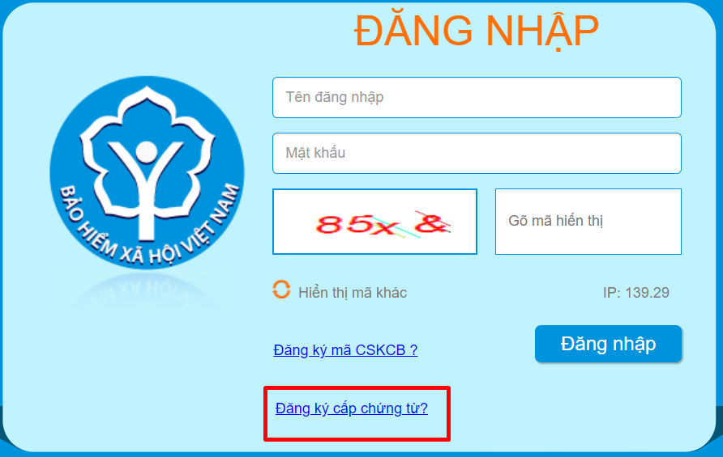

**- Bước 3**. Chọn **Đăng ký tài khoản** như hình sau:

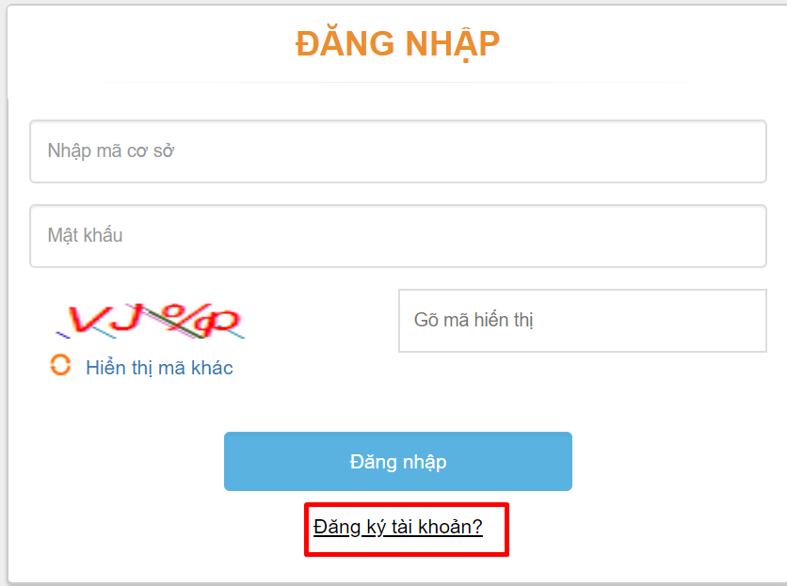

- **Bước 4**. Khai báo các thông tin để Đăng ký quyền cấp chứng từ.



Trong đó:

+ Email: tài khoản thư điện tử liên hệ.

+ Số điện thoại: Điện thoại liên hệ.

+ CQ quản lý BHXH: Chọn cơ quan BHXH quản lý trực tiếp.

+ Giấy phép HĐ: Số của giấy phép hoạt động

+ Ngày cấp GP: Ngày cấp giấy phép hoạt động.

+ Người ĐD kí: Tên người đại diện ký trên Phụ lục 8 (theo TT 56/2017/TT-BYT)

+ Nơi nhận: Như nơi nhận trên Phụ lục 8 (theo TT 56/2017/TT-BYT)

+ Mẫu đăng kí đính kèm: Phụ lục 8 (theo TT 56/2017/TT-BYT) có chữ ký, đóng dấu đỏ.

+ Thêm người hành nghề: Thêm danh sách người hành nghề được phép ký giấy chứng nhận nghỉ việc hưởng bảo hiểm xã hội theo Phụ lục 8 gửi kèm.

**- Bước 5.** Chọn **Đăng ký** và đợi Cổng GĐ BHYT gửi tài khoản và mật khẩu vào email đã khai báo ở **Bước 4**. Khi đăng ký thành công, cơ sở KCB sẽ nhìn thấy màn hình sau:

